Inbjudan

Olof Knape regatta 2022

Datum: söndag 29 maj 2022

Plats: Hjuviks Båtklubb, Sofus udde, Hjuvik

Tävlingens nivå: blå

Båtklass: Optimist A, Optimist B, E-jolle, RS Feva, RS Aero, Zoom 8, ILCA 4, ILCA 6, ILCA 7, RS Tera Sport, RS Tera PRO

Arrangör: Hjuviks Båtklubb

1. Regler

1.1 Tävlingen genomförs i överensstämmelse med reglerna så som de är definierade i Kappseglingsreglerna (KSR) samt med appendix S, Standardseglingsföreskrifter.

1.2 När vattentemperaturen understiger +14ºC ska tävlande ha på sig kläder som ger gott skydd mot nedkylning i vatten, t.ex. våtdräkt eller torrdräkt.

2. Villkor för att delta

2.1 Tävlande båt ska vara ansvarsförsäkrad.

2.2 Tävlingen gäller öppen klass och den som är ansvarig ombord ska vara medlem av en klubb ansluten till Svenska Seglarförbundet eller till sin nationella myndighet.

3. Anmälan

3.1 Anmälan ska göras i Sailarena senast den 22 maj 2022.

3.2 Anmälningsavgiften är 200 SEK och betalas i Sailarena i samband med anmälan.

3.3 Efteranmälan mot en förhöjd avgift på 300 SEK kan göras i Sailarena senast söndag 29 maj kl 9.15.

4. Registrering och besiktning

4.1 Registrering av samtliga i besättningen ska göras på plats i Tribunen senast söndag 29 maj kl 9.15.

4.2 Den som är ansvarig ombord ska kunna styrka klubbmedlemskap och tävlingslicens samt kunna visa båtens mätbrev eller motsvarande.

4.3 En båt, besättning eller utrustning kan när som helst kontrolleras avseende överensstämmelse med reglerna. På vattnet kan kappseglingskommittén eller tekniska kommittén instruera en båt att omedelbart bege sig till en anvisad plats för besiktning.

5. Seglingsföreskrifter och information

5.1 Seglingsföreskrifterna består av KSR appendix S, Standardseglingsföreskrifter, och kompletterande seglingsföreskrifter. De kompletterande seglingsföreskrifterna och annan officiell information kommer att finnas tillgängligt på den officiella anslagstavlan på Sailarena.

5.2 Kappseglingskommittén kommer försöka att sända information om bana, starttider, säkerhet m.m. på VHF kanal 77.

6. Tidsprogram

6.1 Söndag 29 maj 2022
08:30-09:15 Registrering
9:30 Skepparmöte
11:00 Tid för första varningssignal
Ingen varningssignal efter kl 15.30. Prisutdelning snarast efter avslutade seglingar.

7. Genomförande

7.1 Minst 3 kappseglingar är planerade.

7.2 Vid stort antal deltagare kan kappseglingarna komma att genomföras i grupper. Formatet beskrivs i de kompletterande seglingsföreskrifterna.

8. Kappseglingsområde och bana

8.1 Kappseglingsområdet är i Björköfjorden utanför Hjuviks Båtklubb.

8.2 Banan är en trapetsbana. Rundningsmärkena ska lämnas om babord.
Innerloopsbana: Start – 1 – 4 – 1 – 2 – 3 – mål.
Ytterloopsbana: Start – 1 – 2 – 3 – 2 – 3 – mål.

Innerloopsbana Ytterloopsbana

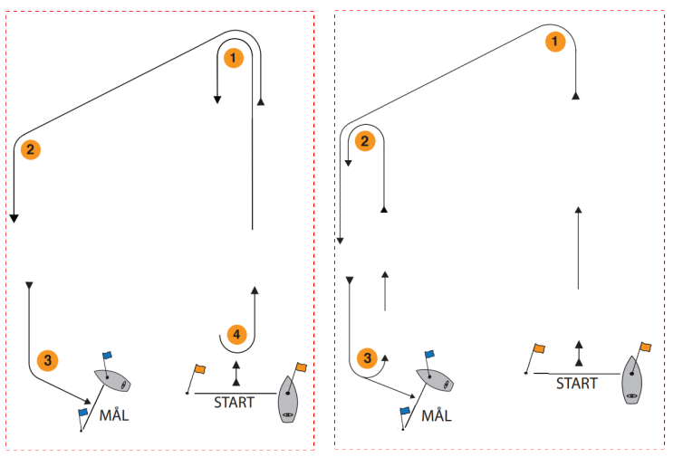

9. Protester och straff

9.1 KSR appendix P gäller.
10. Poängberäkning

10.1 KSR A5.3 gäller.

10.2 Kappseglingskommittén gör inga ändringar av resultat 24 timmar efter den sista kappseglingen enligt de villkor som framgår av KSR 90.3e.

10.3 KSR A2.1 ändras så att vid tre eller färre genomförda kappseglingar räknas samtliga och vid fler än tre genomförda kappseglingar får en räknas bort.

11. Priser

11.1 Pris till var 5:e seglare som är anmäld senast 22 maj.

Datum: 2022-05-23 v2, uppdaterad med flera klasser enligt Liros Cup rekommendation

